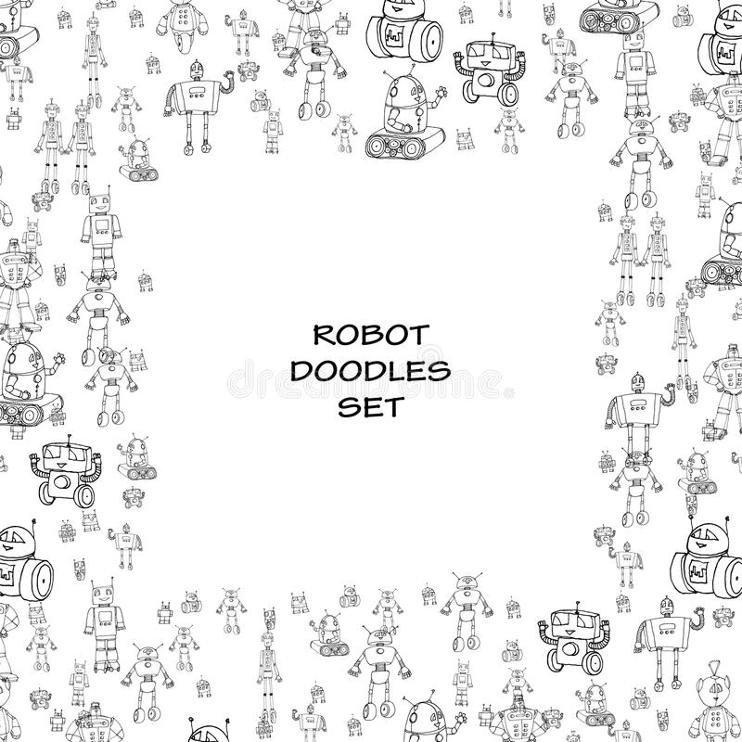

Lena Perišić  
Mila Grubović

Đorđe Tomić  
Milica Jovičić

Ziroskop se koristi u mnogim uredjajima, od telefona do aviona.   
Sluzi za merenje promene ugla.   
U ovom projektu koristili smo ziroskop za kontrolu robota.

ZIROBOT